Копирование геологии на поперечниках
Функция позволяет копировать геологический разрез с одного поперечника на другой, или группу выделенных поперечников.
Для этого:
- Выберите необходимый поперечник (или группу поперечников), на который необходимо скопировать геологию. Выберите меню Задачи – Геология – Копировать геологию с поперечника, откроется диалоговое окно:
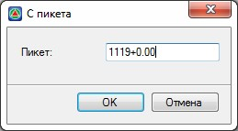рис.
- Введите пикет поперечника, с которого необходимо скопировать геологический разрез и нажмите ОК.
В результате, на текущий поперечник (или группу поперечников) будет скопирована геология.
Так как копируемая секция геологии с другого поперечника имеет отличное очертание линии земли (черного поперечника) от текущего поперечника, то, скорее всего, потребуется дополнительные корректировки, которые могут быть автоматически исправлены функцией Подогнать ограничивающий контур (меню Задачи – Геология-Подогнать ограничивающий контур).
Следующий раздел: Измерить мощность геологических слоев

